Министерство здравоохранения Республики Беларусь

Витебский государственный ордена Дружбы народов медицинский университет

Кафедра анатомии человека

Зав. кафедрой –

Старший преподаватель –

РЕФЕРАТ

по «Анатомии человека»

на тему:

**«Врождённые пороки сердца. Дефект межжелудочковой перегородки»**

**Исполнитель:** студентка группы I курса

лечебного факультета

Витебск, 2017

Оглавление

Введение: 1

Что такое дефект межжелудочковой перегородки. Анатомия ДМЖП. 3

Причины развития ДМЖП. 5

Течение беременности при ДМЖП. 6

Клиническая картина. Гемодинамика. 6

Диагностика. 9

Статистика и прогноз при ДМЖП. 12

Лечение. 13

Вывод: 15

Литература: 16

# Введение:

К врождённым порокам сердца относят дефекты в структуре сердца и (или) крупных сосудов, присутствующие с рождения. Большинство пороков нарушают ток крови внутри сердца или по большому и малому кругам кровообращения. Пороки сердца являются наиболее частыми врождёнными дефектами (частота в среднем 1% всех новорождённых) и являются основной причиной детской смертности от пороков развития.

Главные причины развития врожденного сердечного порока – это неблагоприятные внешние воздействия на плод во время первых месяцев беременности. Вирусная патология матери способна спровоцировать порок сердца будущего ребенка. Помимо этого отклонения в сердечной деятельности выявляются из-за облучения радиацией, воздействия лекарственными препаратами, употребления наркотиков, алкогольных напитков матерью ребенка.

Важная роль в здоровье будущего малыша принадлежит здоровью его отца, но генетические причины оказывают наименьшее влияние на возникновение врожденного порока сердца.

Есть и другие факторы риска, к которым относятся токсикоз, угроза выкидыша на первом триместре беременности, предшествующее беременности рождение мертвого ребенка, отклонения в работе эндокринной системы обоих родителей, возраст беременной женщины.

Не малую роль в развитии врожденного порока сердца играет злоупотребление матерью алкогольных напитков. У 30 – 50% таких матерей появляются дети с врожденным пороком сердца. У женщин, болеющих красной волчанкой, часто появляются дети с врожденной блокадой сердечных проводящих путей.

Частота отдельных пороков сердца все же доминирует, что отображено в следующих числах:

* 31 % дефект межжелудочковой перегородки
* 5 - 8 % стеноз перешейка аорты
* 7 % дефект межпредсердной перегородки
* 7 % незаращение артериального протока
* 7 % стеноз клапана лёгочной артерии
* 3 – 6 % стеноз аортального клапана
* 5,5 % Тетрада Фалло

*ВПС условно делят на 2 группы:*

1. Белые (бледные, с лево-правым сбросом крови, без смешивания артериальной и венозной крови). Включают 4 группы:

* С обогащением малого круга кровообращения (открытый артериальный проток, дефект межпредсердной перегородки, дефект межжелудочковой перегородки, АВ-коммуникация и т. д.).
* С обеднением малого круга кровообращения (изолированный пульмональный стеноз и т. д.).
* С обеднением большого круга кровообращения (изолированный аортальный стеноз, коарктация аорты и т. д.)
* Без существенного нарушения системной гемодинамики (диспозиции сердца — декстро-, синистро-, мезокардии; дистопии сердца — шейная, грудная, брюшная).

2. Синие (с право-левым сбросом крови, со смешиванием артериальной и венозной крови). Включают 2 группы:

* С обогащением малого круга кровообращения (полная транспозиция магистральных сосудов, комплекс Эйзенменгера и т. д.).
* С обеднением малого круга кровообращения (тетрада Фалло, аномалия Эбштейна и т. д.).

# Что такое дефект межжелудочковой перегородки. Анатомия ДМЖП.

Дефект межжелудочковой перегородки представляет собой врожденный порок, в результате чего возникает сообщение между правым и левым желудочками. При изолированном дефекте межжелудочковой перегородки остальные отделы сердца развиты нормально, а все сегменты соединены конкордантно.

При этом пороке имеется отверстие в перегородке, разделяющей правый и левый желудочки. Наличие отверстия в межжелудочковой перегородке является причиной патологического поступления крови из левого желудочка в правый и, как следствие, переполнение малого круга кровообращения (легких) избыточным объемом крови.

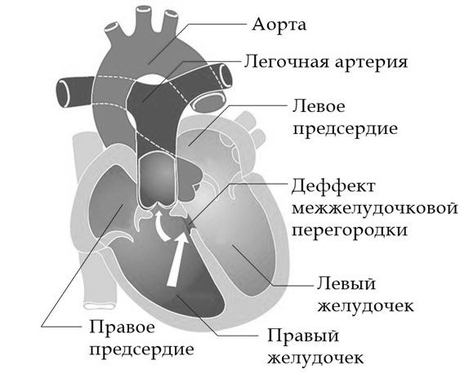

Порок характеризуется значительным полиморфизмом анатомии, что в первую очередь относится к локализации дефекта и его величине. Многообразие существования анатомических вариантов порока объясняется в сложности процесса развития межжелудочковой перегородки. Формирование ее происходит из трех эмбриологических закладок. Нарушение развития каждой из них приводит к возникновению дефекта, имеющего ряд характерных анатомических особенностей.

Диапазон колебания размеров сообщения между желудочками очень велик: от полного отсутствия межжелудочковой перегородки до дефектов, имеющих диаметр всего несколько миллиметров. Выделяют большие, средние и малые дефекты. Для правильной оценки величины дефекта его размер надо сравнивать с диаметром аорты (в среднем 2,5 см). Мелкие дефекты размером 1-2 мм, расположенные в мышечной части межжелудочковой перегородки, называются болезнью Толочинова-Роже.

По локализации дефекты подразделяются на несколько групп. Впервые анатомическая систематизация локализации дефектов межжелудочковой перегородки проведена чешским патологом Rokitansky в 1875 г. Этой классификацией пользуется большинство клиницистов и в наше время.

В основу подразделения типов дефектов взято их расположение по отношению к crista supraventricularis. Дефекты, располагающиеся выше наджелудочкового гребня, встречаются примерно в 5—8% случаев. Они, как правило, имеют овальную форму с довольно прочными мышечно-фиброзными краями и верхним полюсом могут достигать основания клапана легочной артерии.

К нижнему полюсу дефекта прилежит синус Вальсальвы аорты или одна из створок аортального клапана. В случае дефекта больших размеров аортальная створка может пролабировать в его просвет и вызывать недостаточность аортальных клапанов.

В межжелудочковой перегородке выделяют 3 отдела: верхняя часть — мембранозная, прилегает к центральному фиброзному телу, средняя часть — мышечная, и нижняя — трабекулярная. Соответственно этим отделам называют и дефекты межжелудочковой перегородки, однако большинство из них имеют перимембранозную локализацию (до 80 %). На долю мышечных ДМЖП приходится 20 %.

Отдельно выделяют множественные большие дефекты межжелудочковой перегородки, по типу «швейцарского сыра», имеющие неблагоприятное прогностическое значение.

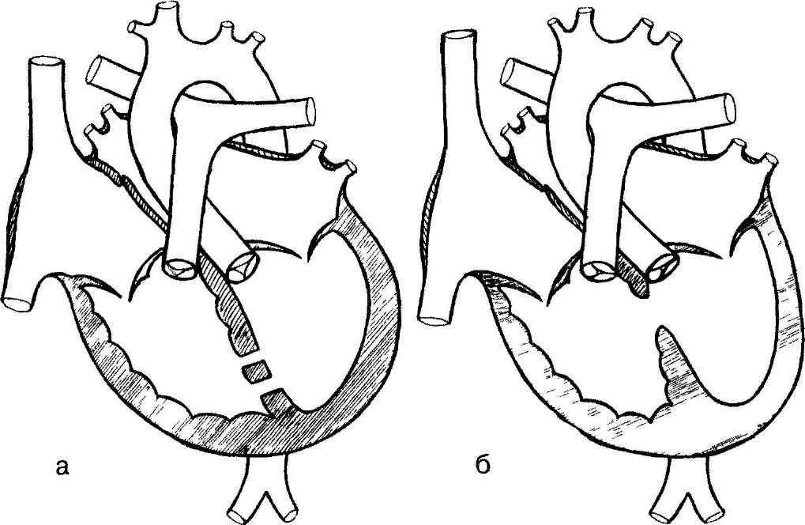

# Причины развития ДМЖП.

Чаще всего дефект межжелудочковой перегородки является следствием нарушения эмбрионального развития и формируется у плода при нарушениях закладки органов. Поэтому дефекту межжелудочковой перегородки часто сопутствуют другие сердечные пороки: открытый артериальный проток (20%), дефект межпредсердной перегородки (20%), коарктация аорты (12%), стеноз устья аорты (5%), аортальная недостаточность (2,5—4,5%), недостаточность митрального клапана (2%), реже - аномальный дренаж легочных вен, стеноз легочной артерии и др.

В 25-50% случаев дефект межжелудочковой перегородки сочетается с пороками развития внесердечной локализации - болезнью Дауна, аномалиями развития почек, расщелиной твердого неба и заячьей губой.

Непосредственными факторами, вызывающими нарушение эмбриогенеза, выступают вредные воздействия на плод в I триместре гестации: заболевания беременной (вирусные инфекции, эндокринные нарушения), алкогольная и лекарственная интоксикации, ионизирующая радиация, патологическое течение беременности (выраженные токсикозы, угроза самопроизвольного прерывания беременности и пр.).

Имеются данные о наследственной этиологии дефекта межжелудочковой перегородки. Приобретенные дефекты межжелудочковой перегородки могут являться осложнением инфаркта миокарда.

# Течение беременности при ДМЖП.

Женщины с небольшим дефектом межжелудочковой перегородки, как правило, в состоянии нормально выносить и родить ребенка. Однако, при больших размерах дефекта, аритмии, сердечной недостаточности или легочной гипертензии риск осложнений во время беременности значительно повышается. Наличие синдрома Эйзенменгера является показанием для искусственного прерывания беременности. У женщин с дефектом межжелудочковой перегородки имеется повышенная вероятность рождения ребенка с аналогичным или другим врожденным пороком сердца.

Перед планированием беременности пациентке с пороком сердца (оперированным или нет) необходимо проконсультироваться с акушером-гинекологом, кардиологом, генетиком. Ведение беременности у категории женщин с дефектом межжелудочковой перегородки требует повышенного внимания.

# Клиническая картина. Гемодинамика.

От момента формирования ДМЖП и до рождения ребёнка, наличие дефекта не причиняет никаких проблем плоду, потому что малый легочной круг кровообращения внутриутробно не функционирует. Поэтому если у женщины во время беременности диагностирован дефект межжелудочковой перегородки у плода, то до рождения ребёнка можно не волноваться – этот порок никак не мешает развиваться плоду.

Клиническая картина при ДМЖП заключается в симптомокомплексе сердечной недостаточности, развивающейся, как правило, на 1-3 месяцах жизни (в зависимости от размеров дефекта). Поскольку градиент давления между желудочками сердца является довольно большой величиной, то наличие даже самого минимального сброса между желудочками сопровождается сильным шумом. Поэтому ранняя диагностика наличия ДМЖП у ребёнка не представляет проблем – такой шум легко может услышать любой опытный педиатр. Причём в случае с ДМЖП интенсивность шума не является показателем тяжести течения болезни, а наоборот – самые маленькие и незначительные ДМЖП очень сильно шумят, в то время как опасные и большие дефекты могут шуметь незначительно.

Поэтому, если ребёнок родился с хорошим весом, доношенным, хорошо ест, прибавляет в весе, но у него уже диагностировали ДМЖП с сильным шумом, то это означает, что скорее всего ничего страшного не произошло. Сильный шум издают очень маленькие дефекты, которые почти никак не проявляются, не нарушают гемодинамику. Поэтому в таких случаях чаще всего ограничиваются регулярным наблюдением у кардиолога. В большинстве случаев такие небольшие ДМЖП закрываются самостоятельно, поэтому при отсутствии других жалоб, можно ждать до достижения школьного возраста.

Если ребёнок достиг школьного возраста и ДМЖП не закрылся, то в этом случае может быть предложено закрытие дефекта межжелудочковой перегородки оперативным путём. Хотя при маленьких ДМЖП смысл этой операции больше профилактический – чтобы избежать отрицательных последствий сброса крови через дефект в будущем, поскольку пациенты более старшего возраста хуже переносят подобную операцию.

Однако в случае больших ДМЖП всё может быть гораздо хуже. При наличии большого межжелудочкового дефекта из-за большой разницы давления крови в желудочках сердца, величина сброса слева направо будет очень большой. При этом малый легочной круг кровообращения не справляется с такой нагрузкой, правые отделы сердца и сосуды лёгких переполняются возросшим объемом лишней крови, поступающей через дефект. В результате возрастает давление в малом круге кровообращения, что приводит к развитию легочной гипертензии. При этом сосуды лёгких приспосабливаются к возникшей ситуации, стенки сосудов становятся толстыми и твёрдыми, что ещё больше увеличивает давление крови в малом круге кровообращения.

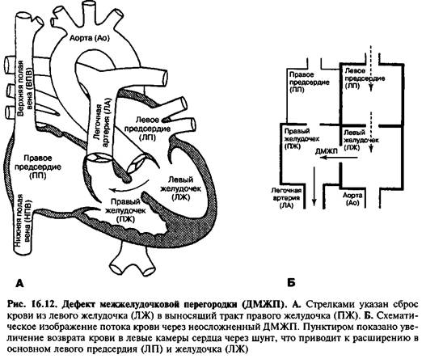

При таком развитии событий внешнее самочувствие ребёнка начинает улучшаться, но это улучшение обманчиво, потому что время для возможной операции будет упущено, и в дальнейшем состояние здоровья будет ухудшаться, а операция станет невозможной. Постепенно, по прошествии месяцев или даже нескольких лет, сопротивление сосудов лёгких увеличивается настолько, что давление в малом и большом кругах кровообращения сравнивается, сброс крови через дефект прекращается, и на некоторое время возникает состояние, как будто никакого дефекта в межжелудочковой перегородке нет. Однако через некоторое время, давление в легочном круге превысит давление в большом круге и тогда начинается сброс крови справа-налево.

При наличии право-левого сброса венозная кровь с углекислым газом попадает в артериальную кровь и смешивается с ней, из-за этого ребёнок становится синим. В дальнейшем самочувствие ребёнка будет ухудшаться однако помочь ему уже невозможно. В этой ситуации операцию делать нельзя, потому что сформировалось очень большое сопротивление в легочном круге кровообращения, и если дефект устранить, то правый желудочек сердца не сможет прокачивать кровь в лёгкие через такое большое сопротивление. Получается что из-за упущенного времени ВПС который относительно легко и безопасно устраняется оперативным путём, превратился в порок, который нельзя оперировать. Поэтому при наличии ДМЖП очень важно регулярное обследование ребёнка с тем, чтобы не упустить благоприятное для операции время.

Кроме признаков сердечной недостаточности ДМЖП может манифестировать ранними и тяжелыми пневмониями. При осмотре ребёнка можно выявить тахикардию и одышку, расширение границ относительной сердечной тупости, смещение верхушечного толчка вниз и влево. В ряде случаев определяется симптом «кошачьего мурлыканья».

Систолический шум, как правило, интенсивный, выслушивается над всей областью сердца, хорошо проводится на правую сторону грудной клетки и на спину с максимальной интенсивностью в IV межреберье слева от грудины. При пальпации живота определяется гепатомегалия и спленомегалия. Изменения периферической пульсации не характерны.

Пациенты с небольшими дефектами 2-5 мм в диаметре могут практически не предъявлять жалоб, чувствовать себя вполне здоровыми. Пациентам с большими дефектами (10-15 мм в диаметре) требуется срочная операция, т.к. обычно эти пациенты жалуются на частые пневмонии, простудные заболевания, отставание в развитии, выраженную одышку.

# Диагностика.

Диагностика любого порока сердца складывается из рентгенологического исследования органов грудной полости, электрокардиографии и двухмерной допплерэхокардиографии.

При рентгенологическом исследовании органов грудной клетки описывают форму сердца и состояние легочного рисунка, определяют размер кардио-торакального индекса (КТИ). Все эти показатели имеют свои особенности при разных степенях лёгочной гипертензии. В первой, *гиперволемической стадии*, выявляется сглаженность талии и погруженность верхушки сердца в диафрагму, увеличение КТИ. Со стороны легочного рисунка отмечается его усиление, нечеткость, размытость. Крайней степенью гиперволемии в лёгких является отёк лёгких. В *переходной стадии* лёгочной гипертензии отмечается нормализация лёгочного рисунка, некоторая стабилизация размеров КТИ. Для *склеротической стадии* лёгочной гипертензии характерно значительное увеличение размеров сердца, причем в основном за счёт правых отделов, увеличение правого предсердия (формирование прямого атрио-вазального угла), выбухание дуги лёгочной артерии (индекс Мура более 50 %), приподнятость верхушки сердца, которая образует с диафрагмой острый угол. Со стороны лёгочного рисунка часто описывается симптом «обрубленного дерева»: яркие, чёткие, увеличенные корни, на фоне которых лёгочный рисунок прослеживается только до определённого уровня. На периферии имеет место признаки эмфиземы. Грудная клетка имеет вздутую форму, ход ребер горизонтальный, диафрагма уплощена, стоит низко.

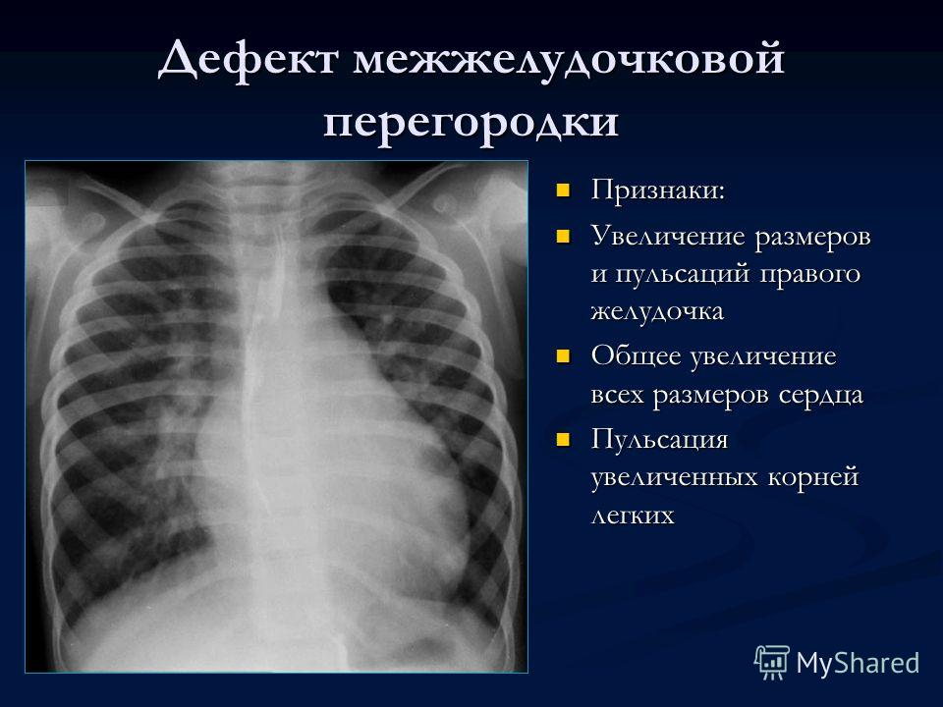

ЭКГ имеет свои закономерности, тесно связанные с фазой течения ВПС и степенью лёгочной гипертензии. Сначала выявляются признаки перегрузки левого желудочка — повышение его активности, затем развитие его гипертрофии. С течением времени присоединяются признаки перегрузки и гипертрофии правых отделов сердца — как предсердия, так и желудочка, — это свидетельствует о высокой лёгочной гипертензии. Электрическая ось сердца всегда отклонена вправо. Могут встречаться нарушения проводимости — от признаков неполной блокады правой ножки пучка Гиса до полной атрио-вентрикулярной блокады.

При допплер-ЭхоКГ уточняется место расположения дефекта, его размер, определяется давление в правом желудочке и лёгочной артерии. В первой стадии лёгочной гипертензии давление в ПЖ не превышает 30 мм.рт.ст., во второй стадии — от 30 до 70 мм.рт.ст., в третьей — более 70 мм.рт.ст.

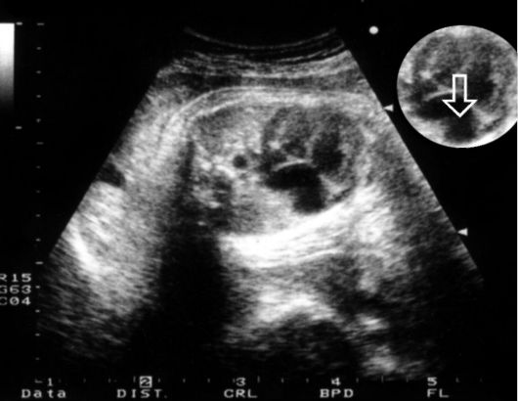

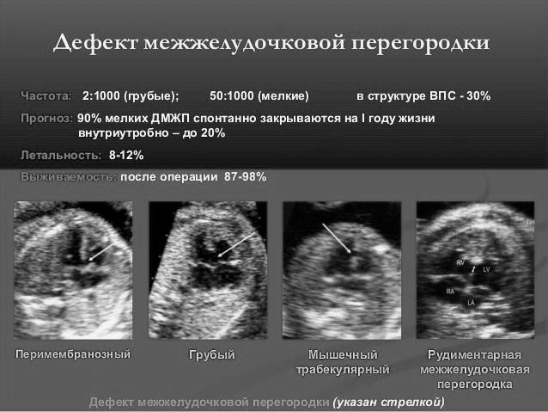

# Статистика и прогноз при ДМЖП.

Естественное течение дефекта межжелудочковой перегородки в целом не позволяет надеяться на благоприятный прогноз. Продолжительность жизни при данном пороке зависит от величины дефекта и составляет в среднем около 25 лет. При больших и средних дефектах 50-80% детей умирают в возрасте до 6 мес. или 1 года от сердечной недостаточности, застойной пневмонии, бактериального эндокардита, нарушений ритма сердца, тромбоэмболических осложнений.

В редких случаях ДМЖП не оказывает существенного влияния на продолжительность и качество жизни. Спонтанное закрытие дефекта межжелудочковой перегородки встречается достаточно часто (в 45— 78% случаев), но точная вероятность данного события неизвестна. Это связано с различными характеристиками дефектов, включаемых в исследование. Однако даже в этом случае больные должны находиться под наблюдением кардиолога в связи с возможными осложнениями со стороны проводящей системы сердца и высоким риском возникновения инфекционного эндокардита.

Известно, что большие дефекты, сочетающиеся с синдромом Дауна или проявляющиеся значительной сердечной недостаточностью, редко закрываются самостоятельно. Маленькие и мышечные ДМЖП спонтанно исчезают чаще. Более 40% отверстий закрываются на первом году жизни, однако этот процесс может продолжаться и до 10 лет. К сожалению, невозможно предсказать течение дефекта в каждом конкретном случае. Известно только, что в сроки до 6 лет перимембранозные дефекты имеют худший прогноз, закрываются спонтанно только в 29% случаев, а в 39% нуждаются в операции. Соответствующие показатели для мышечных дефектов межжелудочковой перегородки составляют 69% и 3% нуждаются в операции.

# Лечение.

Лечение данного порока подразумевает консервативную терапию сердечной недостаточности и хирургическую коррекцию порока сердца.

Консервативное лечение складывается из препаратов инотропной поддержки (симпатомиметики, сердечные гликозиды), мочегонных препаратов, кардиотрофиков. В случаях высокой легочной гипертензии назначаются ингибиторы ангиотензинпревращающего фермента — капотен или каптоприл.

Хирургическая коррекция порока рекомендуется в первые несколько месяцев жизни детям с застойной сердечной недостаточностью и задержкой роста. Детям с легочной гипертензией хирургическое вмешательство рекомендуется в течение первого года жизни с тем, чтобы предотвратить развитие необратимых изменений легочных сосудов. Хирургическая коррекция возможна несколькими способами.

Операцию можно выполнять на открытом сердце в условиях искусственного кровообращения. Разрезается стенка правого предсердия и через просвет трикуспидального клапана выявляется дефект межжелудочковой перегородки. Оценивается положение дефекта, его размер, соотношение с окружающими структурами. Если дефект небольшой до 7-8 мм, то он ушивается, если дефект больше, то выполняется пластика заплатой. В некоторых случаях дефект невозможно закрыть доступом через правое предсердие. В таких случаях для лучшей видимости краев дефекта необходимо выполнять вскрытие правого желудка. Это несколько более травматично для больного, но во всех случаях дает возможность успешно закрыть «трудный» дефект. Операция выполняется уже более 50 лет, результаты вмешательства хорошие. После операции дети становятся практически здоровыми, мало отличаются от сверстников и могут заниматься спортом.

Второй, более современный метод лечения дефекта межжелудочковой перегородки – эндоваскулярный. Через прокол в бедренной вене и бедренной артерии, через тонкие катетеры в полость сердца вводится специальное устройство – окклюдер, которым закрывается дефект. Операция короткая по продолжительности, малотравматичная, выполняется без разреза грудной клетки, пребывания в отделении реанимации не требуется. Однако, при выполнении этой операции необходим очень строгий отбор больных. Не всем возможно выполнение данного вмешательства.

У грудных детей с выраженной гипотрофией, большим лево-правым шунтированием крови и множественными дефектами предпочтение отдается паллиативной операции, направленной на создание искусственного стеноза легочной артерии с помощью манжетки. Данный этап позволяет подготовить ребенка к радикальной операции по устранению дефекта межжелудочковой перегородки в более старшем возрасте.

В настоящее время результаты коррекции дефекта межжелудочковой перегородки любым методом хорошие, количество осложнений минимально. Однако, один раз в год необходимо проходить обследование у кардиолога.

# Вывод:

Дефект межжелудочковой перегородки является наиболее распространённым врождённым пороком. На появление дефекта оказывают влияние не только многие внешние факторы, выявлена наследственная предрасположенность к ДМЖП.

Дефекты небольшого диаметра сопровождаются сильным шумом при аускультации, что обычно не вызывает трудностей при диагностике, способны к самопроизвольному зарастанию. Дефектам среднего и больших размеров не свойственно самопроизвольное зарастание. Они требуют более внимательного обследования. При их присутствии шумы слабо выражены, а несвоевременная диагностика может привести к серьёзным изменениям, не подлежащим даже операционному лечению, вплоть до появления угрозы летального исхода. Их диагностика должна быть как можно ранней чтобы избежать этих осложнений.

Хирургическое закрытие дефекта межжелудочковой перегородки показано, как правило, после достижения ребенком 3-х лет.

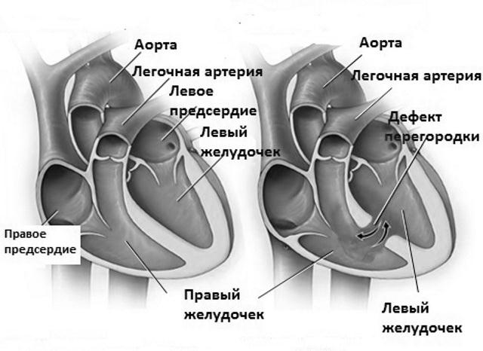

# Литература:

1. <http://wiki.103.by/view/poroki_serdca_vrozhdenne/> - статья «Врождённый порок сердца: причины, диагностика, лечение».
2. <http://www.bakulev.ru/cyclo/detail.php?ID=39110> – статья «ДМЖП – Дефект межжелудочковой перегородки».
3. <http://meduniver.com/Medical/cardiologia/168.html> - статья «Гемодинамика при дефекте межжелудочковой перегородки. Течение дефекта межжелудочковой перегородки».
4. [https://ru.wikipedia.org/wiki/](https://ru.wikipedia.org/wiki/%D0%94%D0%B5%D1%84%D0%B5%D0%BA%D1%82_%D0%BC%D0%B5%D0%B6%D0%B6%D0%B5%D0%BB%D1%83%D0%B4%D0%BE%D1%87%D0%BA%D0%BE%D0%B2%D0%BE%D0%B9_%D0%BF%D0%B5%D1%80%D0%B5%D0%B3%D0%BE%D1%80%D0%BE%D0%B4%D0%BA%D0%B8) - статья «Дефект межжелудочковой перегородки».
5. <http://cardiopapa.ru/post248.html> - статья «Что такое ДЖМП».
6. <http://www.medchitalka.ru/surgery/torakal/arterial/27041.html> - статья «Дефект межжелудочковой перегородки (анатомия)».
7. <http://www.rusmedserver.ru/patofiziologia/203.html> - статья «Дефект межжелудочковой перегородки»
8. <http://www.krasotaimedicina.ru/diseases/zabolevanija_cardiology/ventricular-septal-defect> - статья «Дефект межжелудочковой перегородки».